Concursul “Infoeducatie” 2018

The Path to the City of Gods

Realizatori:
Doncea Ilie Alexandru – Colegiul Național “Mircea cel Bătrân”

Profesor coordonator:
Mlisan Mirela

Prezentare generală
Aplicația “The Path to the City of Gods” este un mic joculeț cu caracter educațional, prezentând într-un mod atractiv mitologia nordică.
player-ul din joc
Utilizatorul aplicației poate seta rezoluția, calitatea, dar și comenzile carcaterului înainte de a lansa aplicația. 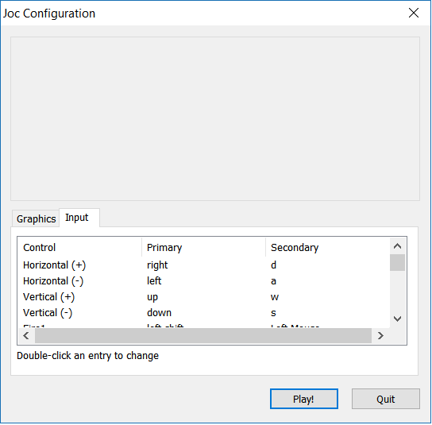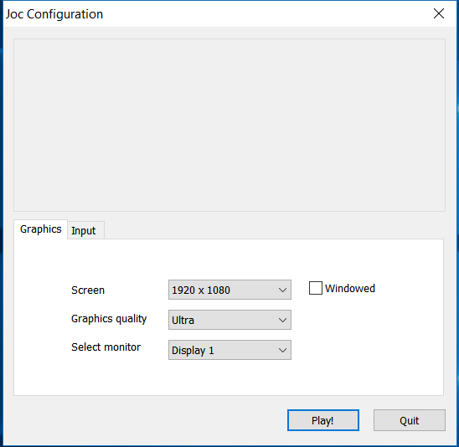

Între jucător și celelalte caractere care apar în joc există dialoguri interactive cu mai multe variante de răspuns.
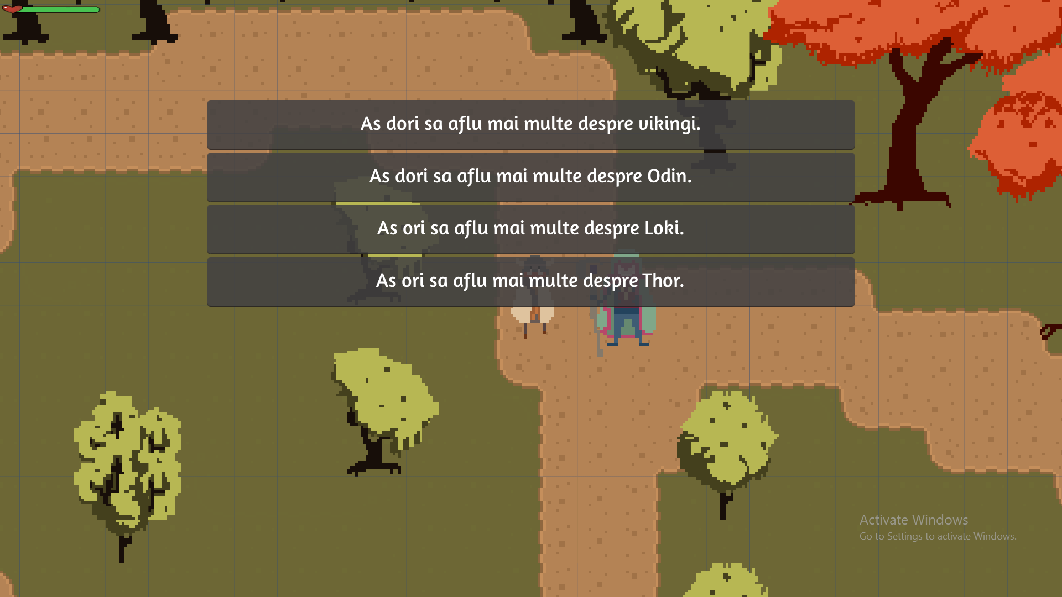
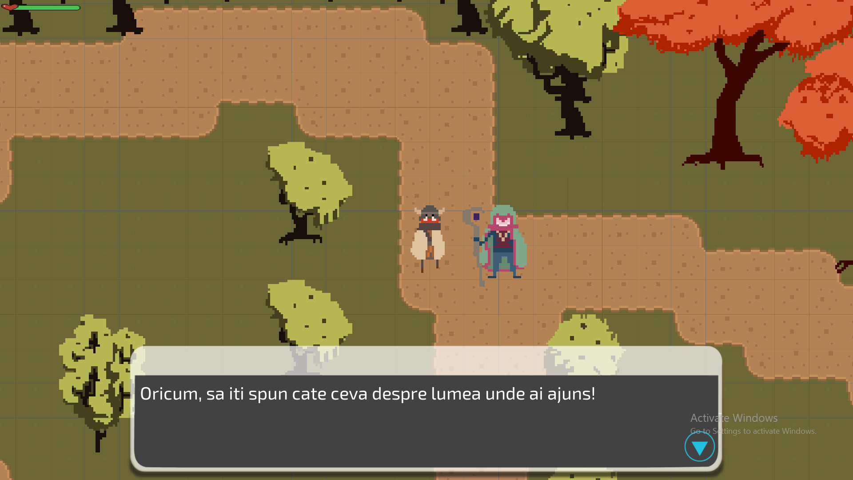

Este implementat și un minimap pentru a ajuta jucătorul să se orienteze mai ușor pe harta aplicației.
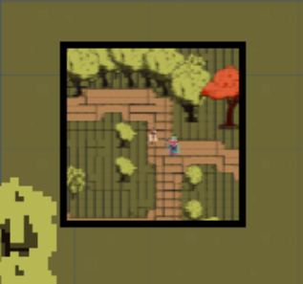

Pe parcursul aventurii apar cativa monstri ai mitologiei nordice, cum ar fi Fantoma Marii sau Jotunul, despre care utilizatorul primeste diferite informatii prin fact-uri, inamici cu care personajul trebuie sa se lupte, fiind implementat si un lifebar.

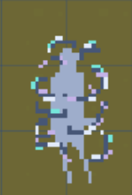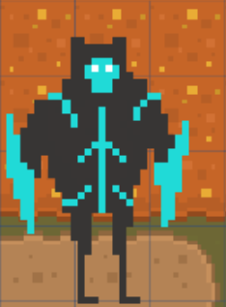


Resurse minime necesare
Orice versiune de Windows mai nouă de Windows Vista si Microsoft .NET Framework 4.5.2.
Procesor: Intel Core Pentium 4
RAM: 4 GB

Manual de utilizare
Este suficient doar să se descarce aplicația de pe GitHub (https://github.com/alexdoncea/The-Path-to-the-City-of-Gods) si să fie rulată.

Detalii tehnice
Limbaj de programare: C#
IDE: Unity, Visual Studio

